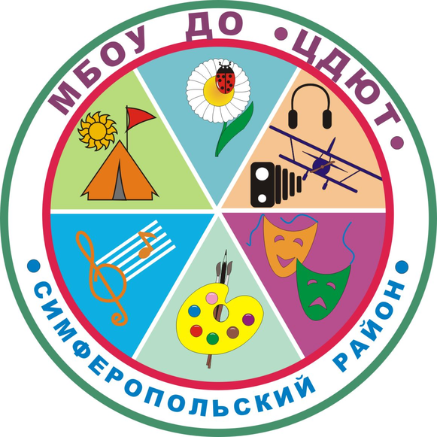
МУНИЦИПАЛЬНОЕ БЮДЖЕТНОЕ ОБРАЗОВАТЕЛЬНОЕ УЧРЕЖДЕНИЕ
ДОПОЛНИТЕЛЬНОГО ОБРАЗОВАНИЯ
«ЦЕНТР ДЕТСКОГО И ЮНОШЕСКОГО ТВОРЧЕСТВА»
План работы на январь 2018

№ п/п | Дата | Мероприятия | Место проведения
 | 10.01.2018 | ТВ организация обучение детей с ОВЗ | МБОУ«Молодежненская школа №2»
 | 11.01.2018 | Заседание экспертной группы по аттестации учителей-логопедов и дефектологов | МБОУ ДО «ЦДЮТ»
 | 12.01.2018 | Заседание ТПМПК | МБОУ ДО «ЦДЮТ»
 | 15.01.2018 | ТВ (обществознание) | МБОУ «Укромновская школа»
 | 15.01.2018 | Подготовка к аккредитации (химия) | МБОУ «Гвардейская школа №1»
 | до 15.01.2018 | Сдать заявки и работы на районный конкурс «Шаг в науку» | МБОУ ДО «ЦДЮТ» (Новик Л.А.)
 | 16.01.2018 | РМО по технологии и предметам ХЭЦ | МБОУ «Мирновская школа №2»
 | 16.01.2018 | Подготовка к аккредитации (начальная школа) | МБОУ «Широковская школа»
 | 17.01.2018 | Выезд с целью подготовки к аккредитации по иностранному языку | МБОУ «Широковская школа»
 | 17.01.2018 | Адресная методическая помощь (инклюзивное обучение) | МБОУ «Перевальненская начальная школа»  МБОУ «Перевальненская школа»
 | 18.01.2018 | Совещание ЗДВР | г.Симферополь, ул.Павленко, 1
 | 18.01.2018 | Подготовка к аккредитации (начальная школа) | МБОУ «Укромновская школа»
 | 19.01.2018 | Заседание ТГ (обществознание) | МБОУ «Мирновская школа №1»
 | 19.01.2018 | Заседание ТПМПК | МБОУ ДО «ЦДЮТ»
 | 20.01.2018 | «Локобаскет – школьная лига» (9-11 класс, юноши) | По зонам
 | 22.01.2018 | РМО учителей иностранного языка | МБОУ«Молодежненская школа №2» 10.00
 | 22.01.2018 | ШМУ математики | МБОУ «Родниковская школа-гимназия»
 | 23.01.2018 | РМО учителей крымскотатарского языка и литературы | МБОУ «Скворцовская школа»
 | 23.01.2018 | Подготовка к аккредитации (начальная школа) | МБОУ «Первомайская школа»
 | 24.01.2018 | Заседание экспертной группы учителей иностранного языка по аттестации | МБОУ ДО «ЦДЮТ» - 14.00
 | 24.01.2018 | Заседание ТГ учителей-логопедов | МБДОУ «Солнышко»  п. Гвардейское
 | 25.01.2018 | Семинар-практикум по географии, экономике и крымоведению | МБОУ «Тепловская школа»
 | 26.01.2018 | ШМУ история | МБОУ «Маленская школа»
 | 26.01.2018 | Заседание ТПМПК | МБОУ ДО «ЦДЮТ»
 | 27.01.2018 | «Локобаскет – школьная лига» (9-11 класс, юноши) | МБОУ «Мирновская школа № 2»  (финал)
 | 29.01.2018 | ТВ химия | МБОУ«Молодежненская школа №2»
 | 30.01.2018 | СП учителей крымскотатарского языка и литературы | МБОУ «Краснолесская школа»
 | 30.01.2018 | Семинар-практикум для учителей начальных классов (крымскотатарский язык обучения) | МБОУ «Родниковская школа-гимназия»
 | 31.01.2018 | МК (учителя биологии) | МБОУ «Чистенская школа-гимназия»
 | 31.01.2018 | РМО учителей- дефектологов и учителей, обучающих детей с ОВЗ | МБОУ «Родниковская школа-гимназия»
 | 31.01.2018 | Совещание ЗДУВР | МБОУ «Мирновская школа № 2»

